Sud-Ouest du 22 avril 2020

Réouverture des écoles : d'abord en primaire

EDUCATION : Jean-Michel Blanquer a dévoilé hier ses « pistes de travail » pour l’organisation de la rentrée, le 11 mai

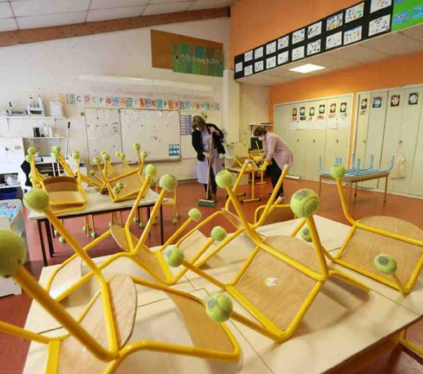
Dans les écoles, comme ici au Plan de Grasse, dans le Var, on prépare la rentrée. PHOTO MAXPPP

Julien Rousset
j.rousset@sudouest.fr

Auditionné hier matin par la commission des affaires culturelles de l’Assemblée nationale, Jean-Michel Blanquer a présenté les contours de l’opération délicate qui s’annonce à partir du 11 mai : la réouverture progressive des écoles, collèges, lycées, dans un contexte sanitaire incertain. Il s’agit de « pistes de travail», a-t-il précisé. Il est peu probable, à moins de trois semaines de l’échéance, que ces grandes lignes varient.

1 Une rentrée prévue en trois étapes

La reprise devrait s’étaler sur trois semaines. D’abord, du 11 au 17mai, les élèves de grande section de maternelle, de CP et de CM2. Des classes considérées comme charnière dans le parcours scolaire. Puis à partir du 18, ceux de sixième, troisième, première et terminale. Enfin, à partir du 25, l’ensemble des écoliers, collégiens, lycéens.

Les enfants ne rentreront a priori pas dès le lundi 11: une journée de prérentrée est envisagée pour les enseignants. « Pour les petites et moyennes sections de maternelle, l’objectif est que toutes les classes soient rentrées en juin», a précisé le ministre.

2 Des classes en petit comité : 15 élèves maximum

Un retour en classe en petits groupes: c’est la pierre angulaire du plan ébauché hier. Pour limiter la promiscuité, les effectifs seront réduits à une quinzaine d’élèves. Que feront les autres écoliers? Alors qu’un demigroupe sera en classe, l’autre moitié pourrait suivre ce cours à distance, depuis le domicile familial. Et vice versa la semaine suivante. Certains élèves pourraient aussi travailler à l’étude. D’autres rejoindre des activités périscolaires. « Une organisation complexe», estime Nicolas Bonnet, principal du collège Dupaty à Blanquefort (33), et secrétaire départemental du SNPDEN, syndicat des chefs d’établissement.

« Le ministre a l’air de supposer que le même professeur pourrait, en même temps, assurer le cours en classe et le cours aux élèves à distance. Dans la pratique, c’est impossible ! » s’étonne Jean-Pascal Méral, secrétaire académique du Snes (syndicat national des enseignements de second degré), qui salue, en revanche, le côté progressif du calendrier esquissé par le ministre. «On aura un peu le temps d’organiser les choses.»

Le gouvernement laissera sans doute la liberté aux familles d’envoyer leurs enfants ou pas à l’école. Mais un élève qui ne retournerait pas en cours aurait l’obligation de suivre l’enseignement à distance : «Il ne sera jamais en dehors de l’obligation scolaire.»

3 Quelles règles sanitaires? La question qui inquiète

Le ministre a assuré qu’avant la réouverture des écoles, un «protocole sanitaire » sera établi, et fixera notamment une doctrine sur la nécessité de tests ou sur le port du masque, sans donner plus de précisions.

C’est le point qui inquiète le plus les collectivités (lire ci-dessous), et les chefs d’établissement. «Il faut absolument un protocole juridiquement et scientifiquement solide, des consignes claires, concrètes, par exemple sur le nombre d’élèves à accueillir selon les superficies, explique le principal Nicolas Bonnet. S’il y a un problème, c’est le maire qui sera considéré comme responsable dans le premier degré, et, dans le second degré, ce sera le chef d’établissement.»

4 Encore beaucoup d’interrogations

Les organisations syndicales et les fédérations de parents d’élèves jugeaient hier que beaucoup de questions restent en suspens: les conditions sanitaires mais aussi l’adaptation du ramassage scolaire, des cantines… Elles ne s’attendaient pas à l’annonce de ce canevas dès cette semaine.

«Nous sommes surpris par cette communication alors qu’il n’y a pas encore eu de vraie discussion avec les partenaires sociaux», relève JeanPascal Meral (Snes). «Il y a de quoi être étonné ! Le ministre communique son plan alors qu’il est censé, cette semaine, consulter les organisations syndicales et les fédérations de parents d’élèves », ajoute Stéphanie Anfray (FCPE). «Je suis en colère! Aucune discussion, aucune concertation avec les représentants des territoires… Encore une fois, on a un État qui décide sans consulter et, depuis Paris, prend les collectivités pour des prestataires de service », déplore pour sa part Max Brisson, sénateur (LR) des Pyrénées-Atlantiques, vice-président de la commission Éducation au Sénat.

Anticipant sans doute ce procès en jacobinisme, Jean-Michel Blanquer a dit hier annoncer ces « grands principes » pour permettre aux collectivités de « se préparer».

